ОТКРЫТЫЙ ВСЕРОССИЙСКИЙ ДЕНЬ БЕГА КРОСС НАЦИЙ - 2008

Чемпионат и первенство Москвы по кроссу среди сборных команд АО города Москвы, СДЮШОР, ДЮСШ и отделений

Место | Команда | Девушки  (93-94) (время) | Юноши  (93-94)  (время) | Юноши  (91-92)  (время) | Общий командный результат
1 | СДЮШОР -111-  1 команда | 59.14 | 1:21.14 | 1:33.48 | 3:54.14
2 | СДЮШОР -81-  «Бабушкино» | 1:02.08 | 1:21.01 | 1:47.39 | 4:10.48
3 | ДЮСШ 64 | 1:06.03 | 1:27.46 | 1:44.59 | 4:18.48
4 | ДЮСШ 93 | 1:05.22 | 1:31.28 | 1:43.43 | 4:20.33
5 | СДЮШОР -101- «Тушино» | 1:06.23 | 1:28.33 | 1:51.47 | 4:26.43
6 | КДЮСШ «Луч», Юность Москвы | 1:08.16 | 1:34.58 | 1:52.51 | 4:36.05
7 | Юность Москвы КДЮСШ МСХА | 1:05:06 | 1:41:38 | 2:03:50 | 4:50:34
КОМАНДНЫЕ РЕЗУЛЬТАТЫ
21 сентября 2008 года

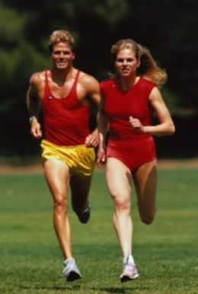

ОТКРЫТЫЙ ВСЕРОССИЙСКИЙ ДЕНЬ БЕГА
КРОСС НАЦИЙ – 2008

